ПРЕСС-РЕЛИЗ

УПРАВЛЕНИЯ ФЕДЕРАЛЬНОЙ СЛУЖБЫ ГОСУДАРСТВЕННОЙ РЕГИСТРАЦИИ,

КАДАСТРА И КАРТОГРАФИИ ПО БЕЛГОРОДСКОЙ ОБЛАСТИ

30 ноября текущего года в Управлении Росреестра по Белгородской области состоялось заседание коллегии под председательством руководителя регионального Росреестра Александра Масича

В заседании коллегии приняли участие: президент Белгородской областной нотариальной палаты И.В. Суязова, руководитель Управления А.С. Масич, заместители руководителя Управления Л.В. Александрова и Ю.А. Яцинишина, директор филиала ФГБУ «ФКП Росреестра» по Белгородской области А.В. Ансимов и его заместитель С.А. Куртинина, а также начальники структурных подразделений регионального Управления.
Участники коллегии детально обсудили вопросы, касающиеся мероприятий по наполнению ЕГРН необходимыми сведениями, рассмотрели вопрос об осуществлении полномочий ведения реестра границ, а также подвели итоги реализации стратегии архивного хранения и перевода в электронную форму дел правоустанавливающих документов.
Руководитель регионального Управления Александр Масич, открывая заседание коллегии, отметил, что наличие в ЕГРН полных и точных сведений об административных границах, правообладателях объектов недвижимости, а также недостающих сведений для определения кадастровой стоимости объектов недвижимости позволяет упростить процедуры регистрации, получения необходимой информации об объектах недвижимости, и как следствие, положительно повлияет на экономическую и социальную составляющую, что в целом способствует улучшению инвестиционной привлекательности региона.
По первому вопросу повестки заседания выступила заместитель руководителя Управления Росреестра по Белгородской области Юлия Яцинишина, которая рассказала, что на 1 ноября текущего года в ЕГРН внесено: 914 сведений о правообладателях ранее учтенных объектов недвижимости и 6530 сведений о снятии с государственного кадастрового учета ранее учтенных объектов недвижимости.
Также в рамках данного вопроса обсудили итог проведенной работы по сопоставлению сведений государственных реестров и Государственного лесного реестра. Отмечено, что на сегодняшний день на территории нашей области – 21 лесничество, из них сведения о границах 14 лесничеств внесены в ЕГРН.
По второму вопросу повестки заседания выступила заместитель директора филиала ФГБУ «ФКП Росреестра» по Белгородской области С.А. Куртинина, которая сообщила, что за 10 месяцев текущего года в соответствии с поступающими в Филиал документами в ЕГРН внесено:
- 2124 сведений о границах зон с особыми условиями использований территории;
- 13 сведений о публичных сервитутах;
- 48 сведений об утвержденных проектах межевания;
Также в ходе заседания коллегии рассмотрели итоги реализации стратегии архивного хранения и перевода в электронную форму дел правоустанавливающих документов.
«По состоянию на 1 ноября текущего года за период с 01.04.2022 г. по 01.11.2022 г Филиалом Кадастровой палаты по Белгородской области переведено в электронный вид более 75 тыс. единиц, что составляет 80% от запланированного количества. Отметим, что работы по переводу в электронный вид, согласно плана-графика, Филиалом ежемесячно выполняются на 100%», - прокомментировала заместитель директора филиала ФГБУ «ФКП Росреестра» по Белгородской области Светлана Куртинина.
По итогам обсуждения членами коллегии приняты решения, направленные на повышение эффективности и результативности в установленных сферах деятельности, намечены конкретные мероприятия, направленные на достижение поставленных целей

https://217.77.104.151/press/archive/reg/30-noyabrya-tekushchego-goda-v-upravlenii-rosreestra-po-belgorodskoy-oblasti-sostoyalos-zasedanie-ko/

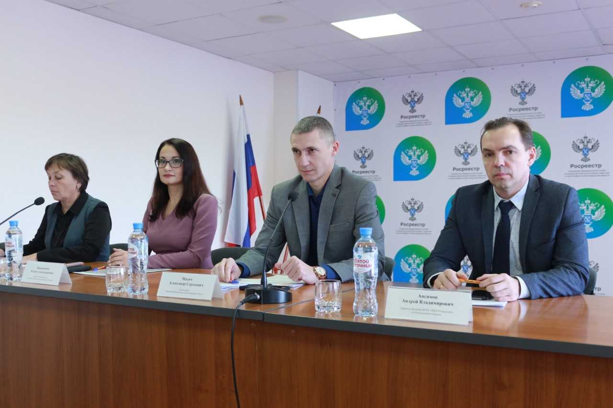

Контакты для СМИ:
Анастасия Быстрова,
пресс-секретарь Управления Росреестра
по Белгородской области
тел.: 8 (4722) 30-00-22 доб. 1617
моб.: 8(910)2218898, BistrovaAA@r31.rosreestr.ru
сайт: https://rosreestr.gov.ru

